BAB II

ANALISIS DAN PERANCANGAN

2.1 Analisis Kebutuhan dari Objek yang dibangun
Sistem merupakan kumpulan elemen-elemen yang berinteraksi untuk mencapai suatu tujuan tertentu. Dalam memproses masukan ( input ) untuk menghasilkan informasi atau keluaran ( output ) diperlukan suatu sistem.
Sehubungan dengan itu sebelum suatu sistem informasi dikembangkan, terlebih dahulu dimulai dengan adanya suatu kebijakan dan perencanaan untuk mengembangkan sistem tersebut. Dengan perencanaan sistem yang baik diharapkan dapat pengembangan sistem yanga baru dapat berjalan sesuai dengan yang diinginkan. Sehingga perencanaan Sistem Informasi Penjualan Sepeda Motor di Dealer Jaya Motor secala online haruslah berjalan sesuai dengan tujuan dari perencanaan sistem yaitu untuk memberikan gambaran secara umum tentang pengembangan sistem yang baru.

  - Perangkat Pendukung
Perangkat keras yang sesuai dengan kebutuhan aplikasi yang akan dibuat, akan memberikan hasil kerja yang baik. Adapun kebutuhan minimum perangkat keras untuk menjalankan program sistem informasi penjualan sepeda motor secara online di Dealer Jaya Motor adalah sebagai berikut :
- Monitor 15”
- Random Acces Memori (RAM) 64 Mb
- Processor Pentium III, atau Processor AMD yang setara (Duron).
- Hardisk kapasitas 40 Gb
Adapun beberapa perangkat lunak untuk membangun suatu sistem informasi pemesanan barang adalah:
- Windows XP Sp 1, sebagai sistem operasi
- Macromedia Dreamweaver MX, sebagai editor HTML
- MySQL, sebagai sistem pengolahan basis data (DBMS, Database Management System).
- Internet Explorer 6.0, sebagai browser.
- PHP My Admin, sebagai bahasa script web.
- Appserv-win32, sebagai web server.

  - User yang Terlibat Dan Fungsinya
Dalam sebuah sistem informasi sangatlah penting terdapat hak akses yang dimiliki oleh setiap jabatan dan kesesuaian antara user yang terlibat didalamnya. Oleh karena itu system ini membatasi hak akses yang dimiliki oleh setiap user sesuai dengan tingkatannya. Dengan itu maka dibuatlah batasan-batasan hak akses yang dimiliki oleh setiap user, dan berikut ini user dan hak aksesnya :
    - Pelanggan
Didalam system ini seseorang yang hendak melakukan transaksi (user pelanggan) mempunyai hak akses yang tebatas yaitu :
- Pelanggan dapat melihat produk yang tersedia didalam website ini.
- Pelanggan dapat menginputkan data diri dan dengan itu akan mendapatkan user_name dan password yang digunakan untuk proses login transaksi.
- Pelanggan dapat melakukan transaksi pemesanan.
- Pelanggan dapat melakukan konfirmasi pembayaran yang terlebih dulu pelanggan haruslan telah membayar kepada pihak bank yang ditunjuk.

    - Admin
Karyawan kantor yang menjabat sebagai admin mempunyai akses yaitu :
- Melihat data pelanggan dan menghapus data pelanggan.
- Melihat data, mengubah data, menghapus data pada table type_motor.
- Melihat data, mengubah harga, menghapus data pada table motor.
- Melihat data, mengubah data, menghapus data pada table det_motor.
- Mengahapus data pemesanan yang telah lama tidak dikonfirmasi.
- Mengubah status pembayaran terhadap pelanggan yang sudah mengkonfirmasikan pembayarannya atau juga menghapusnya.
- Mengubah atau menetukan batas jangka waktu pemesanan kepada pelanggan agar segera melakukan pembayaran kepada bank yang telah ditunjuk

    - Manager
Seorang manager atau pemilik toko mempunyai hak akses yaitu :
- Mencetak daftar pelanggan
- Mencetak laporan data motor per type_motor
- Mencetak laporan data motor
- Mencetak laporan data det_motor
- Mencetak laporan motor yang dipesan
- Mencetak laporan semua motor yang terjual
- Mencetak laporan data penjualan per nota
- Mencetak laporan data penjualan per periode

  - Diagram Alir Sistem
Bagan alir sistem ini digunakan untuk memudahkan dalam membuat perancangan program yang akan dibuat. Berikut diagram alir sistemnya:
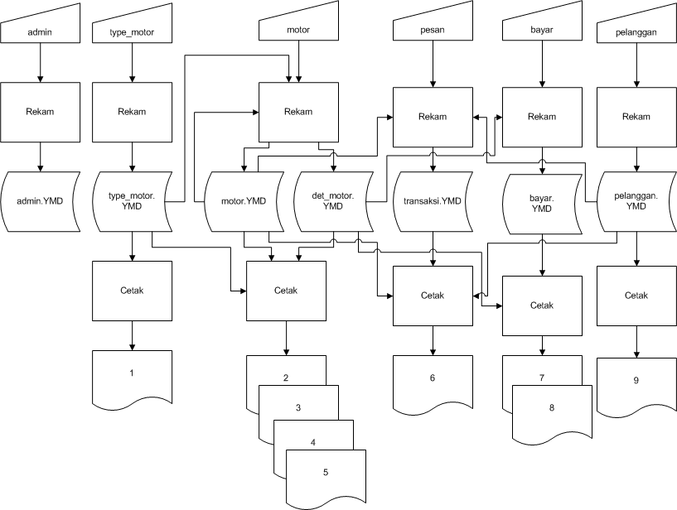
Gambar 2.1 Bagan Alir Sistem
      - Laporan data motor per type_motor
      - Laporan data motor
      - Laporan data det_motor
      - Laporan motor yang dipesan
      - Laporan semua motor yang terjual
      - Laporan pemesanan
      - Laporan data penjualan per nota
      - Laporan data penjualan per periode
      - Laporan data pelanggan
Diagram alir di atas merupakan kumpulan instruksi-instruksi yang saling berhubungan satu dengan lainnya yang tidak dapat dipisahkan untuk mencapai suatu tujuan tertentu.
Pemasukkan data yang pertama adalah data admin. Langkahnya adalah data dimasukkan kemudian melalui proses rekam. Pada data amin ini tidak ada pengolahan dan tidak ditampilkan sebagai laporan.
Pemasukkan data yang kedua adalah data type_motor. Pertama data dimasukkan, setelah memalui proses perekaman data kemudian data akan tersimpan dalam tabel type_motor yang berisikan field-field kd_type, nama_type. Lalu setetah proses simpan akan mendapatkan laporan daftar type_motor .
Pemasukkan data yang ketiga adalah data motor. Langkahnya adalah data dimasukkan terlebih dahulu, setelah melalui proses perekaman data atau penyimpanan data kemudian data tersimpan dalam tabel motor yang berisikan field-field kd_motor, kd_type, nama_motor, keterangan, var_warna, tahun, harga, gambar. Lalu setetah proses simpan terdapat sebagian data motor akan disimpan kembali kedalam tabel det_motor dimana tabel det_motor tersebut mempunyai field-field no_detail, kd_motor, no_rangka, no_mesin, warna, status setelah proses penyimpanan akan mendapatkan laporan daftar motor dan juga lapora daftar detail motor.
Pemasukkan data yang keempat adalah data pemesanan yaitu dengan melakukan perekaman data terlebih dahulu kemudian disimpan pada tabel pesan yang field-fieldnya berisikan kd_pesan, no_detail, kd_pelanggan, tgl_pesan, harga, status. Setelah proses input data disimpan untuk mendapatkan daftar pemesanan.
Pemasukkan data yang kelima adalah data pembayaran motor. Langkahnya adalah data dimasukkan terlebih dahulu, setelah melalui proses perekaman data atau penyimpanan data kemudian data tersimpan dalam tabel bayar yang berisikan field-field no_bayar, no_buk_pem, tgl_bayar. Lalu setetah proses simpan akan mendapatkan laporan daftar pembayaran per nota dan juga laporan daftar pembayaran per periode.
Pemasukkan data yang terakhir adalah data pelanggan. Langkahnya adalah data dimasukkan terlebih dahulu, setelah melalui proses perekaman data atau penyimpanan data kemudian data tersimpan dalam tabel pelanggan yang berisikan field-field kd_pelanggan, no_ktp, nama,jenis_kelamin, alamat, hp, email, user_name, password. Lalu setetah proses simpan akan mendapatkan laporan daftar pelanggan .

  - Perancangan Basis Data
    - Relasi Tabel
Gambar 2.2 Relasi Antar Tabel

Keterangan Gambar :
Kunci Primer ( * )
Kunci Tamu ( **)
One To One
One To many
Basis data merupakan kumpulan instruksi yang saling berhubungan satu dengan yang lainnya yang tidak dapat dipisahkan untuk mencapai suatu tujuan tertentu. Pada model relasional diatas hubungan antar tabel direlasikan dengan kunci relasi. Berikut adalah penjelasan Relasi Antar Tabel.
      - Hubungan antara tabel type_motor dengan tabel motor adalah one To Many yang berarti bahwa satu type motor dapat berisikan lebih dari satu motor.
      - Hubungan antara tabel motor dengan det_motor adalah One To Many yang berarti bahwa satu motor dapa berisikan lebih dari satu detail motor.
      - Hubungan antara tabel pelanggan dengan tabel pesan adalah One To Many yang berarti bahwa seorang pelanggan boleh melakukan lebih dari satu kali transaksi pemesanan.
      - Hubungan antara tabel det_motor dengan tabel bayar adalah One To One yang berati bahwa satu setail motor hanya dapat terjual satu kali.
      - Hubungan antara tabel pelanggan dengan tabel bayar adalah One To One yang berarti bahwa pelanggan hanya dapat melakukan satu kali pembayaran.
      - Hubungan antara tabel pesan dengan tabel bayar adalah onr to ono yang berarti bahwa satu kali pemesanan hanya dapat melakukan satukali pembayaran.
2.6 Struktur Tabel
Dalam pengembangan sistem ini memerlukan beberapa tabel yang akan diolah untuk dijadikan suatu informasi yang dapat menghasilkan keluaran yang diperlukan. Data yang dikumpulkan ke dalam suatu basis data dalam bentuk tabel untuk memudahkan pengolahan data. Struktur tabel pada Sistem Informasi Penjualan Sepeda Motor d Dealer Jaya Motor adalah sebagai berikut:
    - Tabel user
Adalah tabel yang berisikan data user yang digunakan untuk proses login. Spesifikasi tabelnya adalah sebagai berikut.
Kunci utama : Kd_user
Jumlah Field : 3
Tabel 2.2 Tabel user
Nama Field | Tipe Data | Lebar | Keterangan
Kd_user (*)  User_name  password | char  char  char | 1  10  10 | Kode user  Nama user  Password user

    - Tabel Type_motor
Adalah tabel yang berisikan data type motor yang dijual dan digunakan untuk menyimpan data type motor. Spesifikasi tabelnya adalah
Kunci Utama : kd_type
Jumlah Field : 2
Tabel 2.1 Tabel type_motor
Nama Field | Tipe Data | Lebar | Keterangan
Kd_type (*)  Nama_type | char  char | 4  20 | Kode type motor  Nama type motor

    - Tabel motor
Adalah tabel yang berisikan data motor yang dijual dan digunakan untuk menyimpan data motor. Spesifikasi tabelnya adalah
Kunci Utama : kd_motor
Jumlah Field : 8
Tabel 2.3 Tabel motor
Nama Field | Tipe Data | Lebar | Keterangan
Kd_motor (*)  Nama_motor  Kd_type (**)  Tahun  Var_warna  Keterangan  Harga  Gambar | Char  Varchar  Char  Int  Varchar  Varchar  Int  Varchar | 5  20  4  11  50  225  12  60 | Kode motor  Nama motor  Kode type motor  Tahun kendaraan  Varian warna motor  Keterangan motor  Harga jual motor  Gambar motor

    - Tabel det_motor
Adalah tabel yang berisikan data detail motor yang dijual dan digunakan untuk menyimpan data detail motor. Spesifikasi tabelnya adalah :
Kunci Utama : no_detail
Jumlah Field : 6
Tabel 2.4 Tabel det_motor
Nama Field | Tipe Data | Lebar | Keterangan
No_detail (*)  Kd_motor (**)  No_rangka  No_mesin  Warna  Status | Char  Char  Char  Char  Char  varchar | 6  5  16  10  20  20 | Nomer detail motor  Kode motor  Nomer rangka motor  Nomer mesin motor  Warna motor  Status motor

    - Tabel pelanggan
Adalah tabel yang berisikan data pelanggan yang melakukan transaksi dan digunakan untuk menyimpan data pelanggan. Spesifikasi tabelnya adalah :
Kunci Utama : kd_pelanggan
Jumlah Field : 9
Tabel 2.5 Tabel pelanggan
Nama Field | Tipe Data | Lebar | Keterangan
Kd_pelanggan (*)  No_ktp  Nama  Jenis_kelamin  Alamat  Hp  Email  User_name  password | Char  Char  Varchar  Enum  Varchar  Char  Char  Varchar  Varchar | 8  18  30  L , P  100  13  30  15  15 | Kode pelanggan  Nomer ktp pelanggan  Nama pelanggan  Jenis kelamin pelanggan  Alamat pelanggan  Nomer handphone  Email pelanggan  User name pelanggan  Password palanggan

    - Tabel Pesan
Adalah tabel yang berisikan data pemesanan dan digunakan untuk menyimpan data pemesanan sementara. Spesifikasi tabelnya adalah sebagai berikut :
Kunci Utama : kd_pesan
Jumlah Field : 6
Tabel 2.6 Tabel pesan
Nama Field | Tipe Data | Lebar | Keterangan
Kd_pesan (*)  Kd_pelanggan (**)  Kd_motor (**)  Tgl_pesan  Harga  warna  Status | Char  Char  Char  Date  Int  char  Varchar | 5  8  5  Date  11  20  20 | Nomer transaksi / nota  Kode pelanggan  Nomer kode motor  Tanggal pemesanan  Harga  Warna yang dipesan  Keterangan pembayaran

    - Tabel Bayar
Adalah tabel yang berisikan data pembayaran dan digunakan untuk menyimpan data pembayaran. Spesifikasi tabelnya adalah sebagai berikut
Kunci Utama : no_bayar
Jumlah Field : 4
Tabel 2.7 Tabel bayar
Nama Field | Tipe Data | Lebar | Keterangan
No_bayar (*)  Kd_pesan (**)  No_buk_pem  Tgl_bayar  No_detail (**) | Char  Char  Char  Date  char | 7  5  16  Date  5 | Nomer transaksi / nota  Kode pemesanan  Nomer pembayaran  Tanggal pembayaran  Nomer detail motor

  - Desain Input Program
2.7.1 Desain Input Data type_motor
Form ini digunakan untuk memasukan data type motor, yang nantinya disimpan dalam table type_motor.
Gambar 2.3 Input Type Motor

2.7.2 Desain Input Data Motor
Form ini digunakan untuk memasukan data motor yang nantinya akan disimpan dalam table motor.

Gambar 2.4 Input Data Motor

2.7.3 Desain Input Data Detail Motor
Form ini digunakan untuk memasukan data detail motor yang nantinya akan disimpan dalam table det_motor.
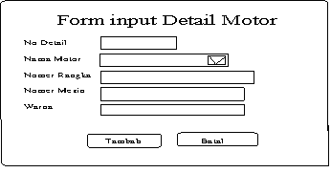
Gambar 2.5 Input Detail Motor

2.7.4 Desain Input Data Pelanggan
Form ini digunakan untuk memasukan data pelanggan yang nantinya akan disimpan dalam table pelanggan .
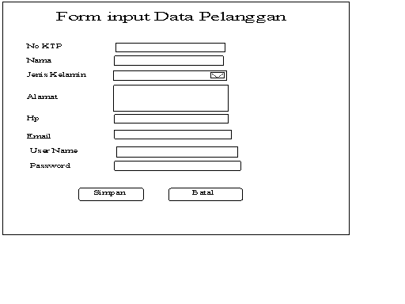
Gambar 2.6 Input Data Pelanggan

2.7.5 Desain Input Transaksi
Form ini digunakan untuk memilih type motor dan nama motor .

Gambar 2.8 nput Transaksi

Setelah palanggan memilin type motor dan nama motor selanjutnya pelanggan pilih lanjutkan transaksi dan disini pelanggan akan memilih warna sepeda motor sesuai keinginan pelanggan. Berikut ini form untuk memilih warna motor :
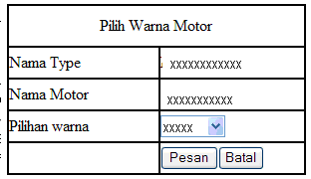
Gambar 2.9 Input Transaksi

2.7.6 Desain Login Konformasi Pembayaran
Form ini digunakan untuk login sebelum melakukan konfirmasi pembayaran.
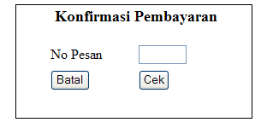
Gambar 2.10 Input Login Konfirmasi
  - Desain Output Program
2.8.1. Desain Output Daftar Type Motor
Output daftar type motor merupakan hasil cetakan daftar type motor seluruhnya yang telah ditentukan sebagai data pada type motor. Berikut desain output daftar type motor :
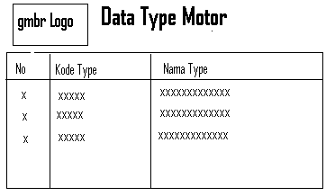
Gambar 2.11 Output Data Type Motor

2.8.2. Desain Output Daftar motor
Output daftar motor merupakan hasil cetakan daftar motor seluruhnya yang telah ditentukan sebagai data pada motor. Berikut desain output daftar motor :
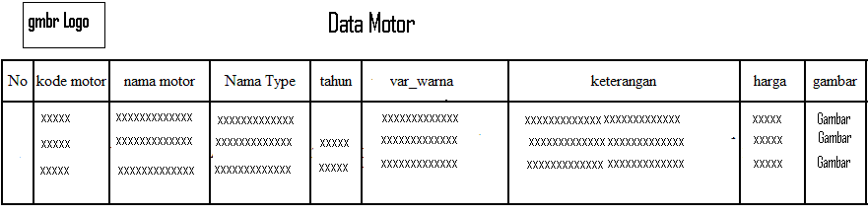
Gambar 2.12 Output Data Motor

2.8.3. Desain Output Detail motor
Output daftar detail motor merupakan hasil cetakan daftar detail motor seluruhnya yang telah ditentukan sebagai data pada tabel detail motor. Berikut desain output daftar motor :
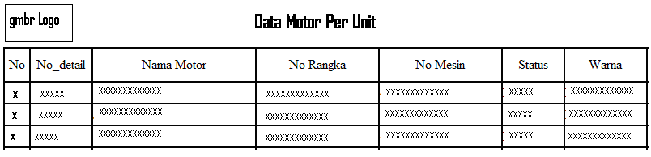
Gambar 2.13 Output Data Detail Motor

2.8.4. Desain Output Data Pelanggan
Output daftar data pelanggan merupakan hasil cetakan daftar pelanggan seluruhnya yang telah ditentukan sebagai data pada tabel pelanggan. Berikut desain output daftar motor :
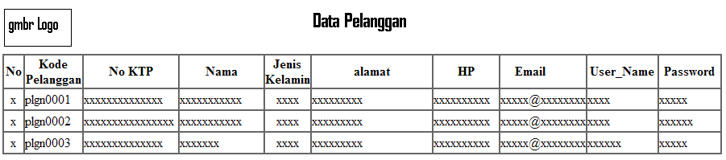
Gambar 2.14 Output Data Pelanggan

2.8.5. Desain Output Nota pembayaran
Output nota penjualan merupakan hasil cetakan daftar transaksi motor yang dibeli oleh konsumen. Nota transaksi digunakan sebagai bukti transaksi penjualan. Berikut desain output nota penjualan:
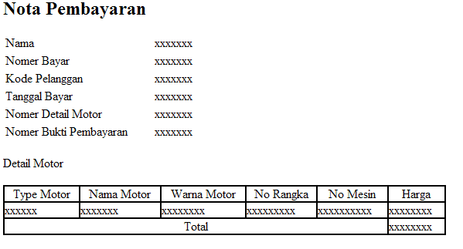
Gambar 2.15 Output Nota Penjualan

2.8.6. Desain Output Laporan Penjualan Motor Per Periode
Output daftar penjualan motor per periode merupakan hasil cetakan daftar penjualan motor yang hanya ditampilkan berdasarkan periode waktu tertentu. Berikut desain output daftar penjualan motor per periode :
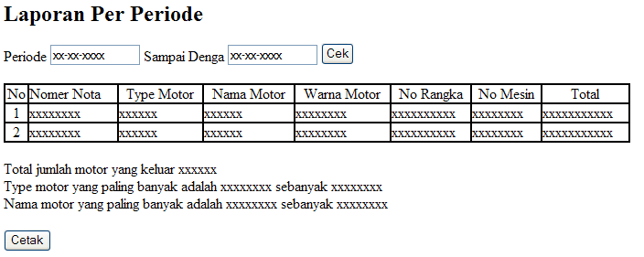
Gambar 2.17 Output Daftar Penjualan Motor Per Periode

